Veelgebruikte prompts en waarom ze niet werken (en hoe je dat oplost)
Stel je voor dat je spiegeleieren wilt bakken. De pan is op temperatuur. Je tikt het eerste ei kapot op de rand en laat het in de pan glijden. Je neemt het tweede ei en doet hetzelfde. Dan het derde. Enzovoort. Je doet het snel en behendig. Tot je bij het laatste ei komt en - te laat - merkt dat het ei slecht is… Nu verpest dat ene ei zomaar de hele pan.
En je herinnert je weer het advies: “Breek eerst elk ei apart in een kom en controleer het op versheid voordat je het bij de andere eieren doet.”
Maar ja, je wou snel werken en ging ervan uit dat ze allemaal wel goed zouden zijn…
Datzelfde geldt voor de vele ChatGPT- en Claude-prompts die je overal kunt krijgen – al dan niet gratis.
Met ronkende titels zoals ‘De ultieme ChatGPT promptcollectie’, ‘2500 AI promptsjablonen voor elke gelegenheid’, ‘De promptbundel waarmee je tijd uitspaart’ beloven ze je om méér te halen uit AI.
Het klinkt allemaal veelbelovend.
Want content maken vergt kostbare tijd. En je voelt de druk om van je te laten horen met goede content die de aandacht trekt van je publiek. ChatGPT kan je daarbij assisteren. Dat weet je. En als je dan ook nog gebruik kunt maken van prompts die je alleen nog maar hoeft te kopiëren en een beetje te kneden naar jouw situatie, dan zit het helemaal snor. Toch?
Doe geen aannames.
In het voorbeeld van hierboven ging je ervan uit dat alle eieren goed zouden zijn zonder ze elk apart te controleren. In het geval van prompts doe je er goed aan om extra aandachtig en kritisch te zijn.
Niet alle prompts die je tegenkomt zijn kwalitatief, relevant of bruikbaar voor jou.
Er zijn veel slechte prompts.
Gebruik je een prompt van lage kwaliteit, dan krijg je vage of zelfs slechte antwoorden van ChatGPT.
Net zoals je elk ei het best controleert op versheid voordat je het in de pan doet, is het slim om elke prompt te beoordelen voordat je die gebruikt.
Het goede nieuws is dat ook jij snel een goede van een slechte prompt kunt onderscheiden. Tenminste: als je weet waarop je moet letten.
In deze gids ontdek je hoe je dat doet.
Als copywriter weet ik welke elementen ervoor zorgen of een marketingtekst aanslaat of genegeerd wordt. Voordat ik copywriter werd, was ik jarenlang journalist voor verschillende vakbladen. Dat maakt dat ik weet hoe je echt goede vragen stelt om antwoorden te krijgen waar je echt iets aan hebt.
Die vaardigheden heb ik hier gebundeld om jou te helpen aan betere prompts en vooral: betere antwoorden van ChatGPT.
Laten we even onderzoeken:
… welke 7 populaire prompts ondernemers en marketeer vaak invoeren bij ChatGPT
… waarom ChatGPT dikwijls vage antwoorden geeft
… hoe je zelf betere instructies geeft zodat je van ChatGPT antwoorden krijgt waar je wél blij van wordt
AI evolueert snel.
Elke dag komen er tools en toepassingen bij. Maar de kunst van vragen stellen en inspelen op universele behoeftes en verlangens van mensen is nog altijd de sleutel van succesvolle content.
Door de kracht van AI te combineren met de basisprincipes van copywriting en psychologie, kun je content creëren die echt impact maakt. En hoe sneller jij je die principes eigen maakt en beter wordt in prompts maken, des te sneller kun jij de vruchten plukken en het verschil maken met tools zoals ChatGPT.
Laten we dus meteen beginnen met de analyse van 7 veelgebruikte maar weinig bruikbare prompts.
Want je kunt nu eenmaal geen omelet bakken zonder eieren te breken…

7 veelgebruikte prompts die niet goed werken
Prompt 1: Scoren met SEO
👉🏻 “Maak een gedetailleerd artikel over [onderwerp]. Zorg ervoor dat het artikel SEO-vriendelijke trefwoorden bevat, een duidelijke structuur heeft met H1, H2 en H3 koppen, en dat het waardevolle informatie biedt voor de lezer.”
Prompt 2: Klantenbezwaren wegvegen
👉🏻 “Schrijf een e-mail die ingaat op veelvoorkomende bezwaren die potentiële klanten zouden kunnen hebben over [beschrijf product/dienst] en die oplossingen biedt voor die bezwaren.”
Prompt 3: Een koud publiek overtuigen
👉🏻 "Ik ben op zoek naar een idee voor een advertentie naar een koud publiek dat mijn [ideale klantpersona] aanspreekt met een uniek en exclusief aanbod en zal overtuigen om [gewenste actie] te ondernemen met een gevoel van urgentie en exclusiviteit."
Prompt 4: Inspiratie voor titels
👉🏻 "Bedenk tien pakkende titels voor mijn volgende nieuwsbrief over [onderwerp].”
Prompt 5: Opvallen op de tijdlijn
👉🏻 "Geef drie verschillende suggesties voor LinkedIn-posts om mijn [merk / bedrijf / product] te promoten bij [doelpubliek]. Gebruik emotie en storytelling om connectie met mijn doelgroep te creëren."
Prompt 6: Contentstrategie ontwikkelen
👉🏻 "Gedraag je als een ideeëngenerator. Ik help mijn klanten bij [resultaat dat je belooft aan je klanten]. Help me bij het opzetten van een contentkalender voor mijn bedrijfsblog."
Prompt 7: Shortcut naar bekendheid
👉🏻 "Ik wil graag content maken die viraal gaat. Mijn bedrijf is actief in [tak/vakgebied/onderwerp]. Kun je me helpen bij het bedenken van ideeën die veel kliks, likes, deelacties en betrokkenheid genereren?"

Waar gaat het precies mis met deze 7 prompts?
Prompt 1
👉🏻 “Maak een gedetailleerd artikel over [onderwerp]. Zorg ervoor dat het artikel SEO-vriendelijke trefwoorden bevat, een duidelijke structuur heeft met H1, H2 en H3 koppen, en dat het waardevolle informatie biedt voor de lezer.”
Kritische analyse van deze prompt door ChatGPT zelf:
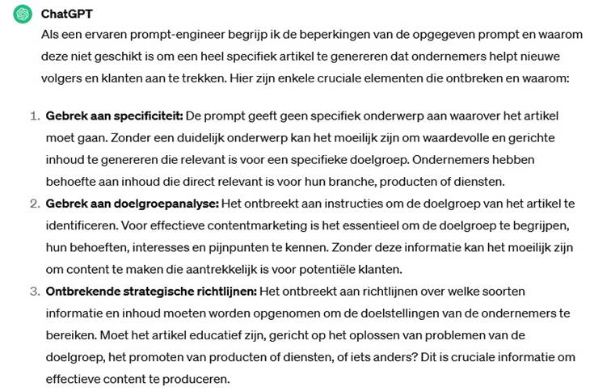
Bijkomende analyse van De Copywriter:
1. Dit is een heel generieke prompt
Het is slim om content te maken waar je publiek naar op zoek is en om inspanningen te doen om hoger te scoren in Google. Het strategisch gebruik van relevante zoektermen en inzetten op SEO helpt daarbij.
Maar deze prompt is heel algemeen. Het antwoord op deze generieke vragen is ook generiek. Breed, vaag, politiek correct. Grijze muizige content. Niet origineel. Niets dat de aandacht trekt, laat staan baanbrekend is.
Als je vraag beter en gedetailleerder is dan wat je collega’s invoeren in ChatGPT, dan krijg je uitkomsten die anders en onderscheidend zijn. Ja, zelfs origineel. Het komt er dus op aan om ChatGPT gerichtere vragen te stellen.
2. Met deze prompt riskeer je een artikel te krijgen dat tegen je werkt
De focus van deze prompt ligt op zoektermen. Het gegenereerde artikel voelt kunstmatig aan doordat de zoektermen opvallend aanwezig zijn. Dat leest niet prettig.
Wil je een artikel dat goed scoort bij de zoekmachines, dan denk je wellicht aan zoektermen. Maar overdreven focus op zoekwoorden is niet de juiste aanpak.
Want je uitgangspunt is dan: “Wat wil Google?” in plaats van: “Wat wil Gerda*?” (*of Geert of hoe je ideale lezer ook mag heten.)
Gerda wil geen zoekwoorden maar wél woorden die haar raken, prikkelen, nieuwsgierig maken, doen nadenken, aan het lachen brengen, verrassen, laten dromen, uit haar tent lokken, doen schrikken, confronteren, een lampje doen branden… Kortom: artikels die de aandacht trekken en waardoor ze een gevoel bij jou krijgen.
Het allerbelangrijkste bij SEO is: ervoor zorgen dat je websitebezoekers van jou uitstekende content krijgen. Deze prompt kan je lezer doen afhaken omdat de gegenereerde tekst onnatuurlijk overkomt, niet raakt en jouw persoonlijke toets mist.
En dat brengt me bij het volgende punt:
3. Het uitgangspunt van deze prompt is verkeerd
Met deze prompt laat je alles over aan AI. ChatGPT zal doen wat het heeft geleerd: bestaande informatie van wat algemeen beschikbaar is doorzoeken en op basis daarvan een artikel genereren.
Maar in je marketing wil je mensen een reden geven om naar jou te komen. Door ChatGPT geen eigen input te geven, zal in de output jouw X-factor ontbreken.

Prompt 2
👉🏻 “Schrijf een e-mail die ingaat op veelvoorkomende bezwaren die potentiële klanten zouden kunnen hebben over [beschrijf product/dienst] en die oplossingen biedt voor die bezwaren.”
Kritische analyse van deze prompt door ChatGPT zelf:
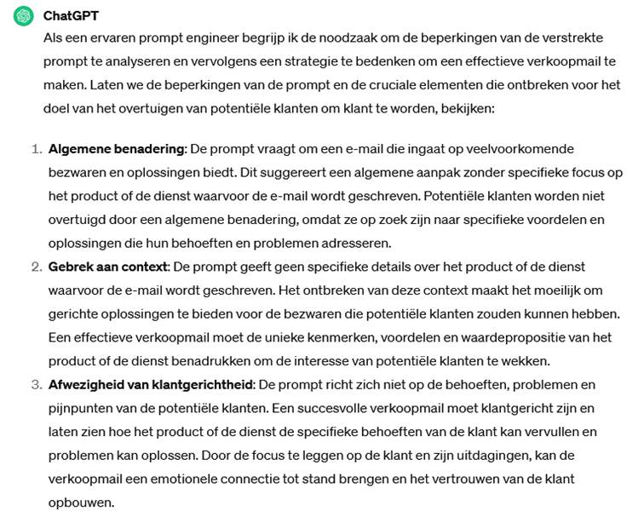
Bijkomende analyse van De Copywriter:
1. Het idee is goed, de uitwerking niet
Bezwaren wegnemen van klanten via e-mails is een goed idee. Het geeft je de kans om je te profileren als een bekwame professional. Door bezwaren en veel voorkomende twijfels te benoemen en erop in te gaan laat je zien dat je jouw doelgroep begrijpt, weet waar mensen mee zitten en dat je graag meedenkt zodat ze een beslissing nemen waar ze zelf achter staan.
Het probleem met deze prompt is dat die te vaag is. Het gevolg is dat ChatGPT kiest voor een standaardaanpak.
Voer je deze prompt in voor om het even welk product, dan is het resultaat altijd gelijkaardig. De voorgestelde onderwerpregel is: “Overwin bezwaren en haal het maximale uit ons [product]”
Maar het is niet de ontvanger die bezwaren wil weghalen (of ‘overwinnen’) maar wel de verzender van de e-mail.
Ook de rest van de e-mail is zendergericht opgemaakt.
Na de aanhef ligt de focus op ‘ik/wij’. Niet op de ontvanger. Zeker een e-mail die ingaat op vragen of bezwaren die iemand nog kan hebben is het belangrijk om van in het begin de focus te leggen op de ontvanger en te laten zien dat je de lezer begrijpt.
De zendergerichte onderwerpregel en intro zetten de toon van de e-mail verkeerd. Een gemiste kans.
2. Geen segmentatie
Deze prompt heeft het over ‘potentiële klanten’. Zoals je weet is niet iedere klant dezelfde. Verschillende klantengroepen hebben dikwijls andere vragen, twijfels of bezwaren.
Door iedereen over dezelfde kam te scheren krijg je algemene mogelijke bezwaren als output van ChatGPT denk aan: ‘kosten’, ‘onzekerheid over resultaten’ of ‘technische bekwaamheid’. Dat zijn containerwoorden. Er valt heel veel onder.
Juist omdat de bezwaren algemeen blijven is de kans groot dat degene die de e-mail krijgt met zijn vraag blijft zitten.
3. Onjuiste informatie
Deze prompt vraagt alleen een beschrijving van een product, dienst of programma. Door alleen een beschrijving te geven – bijvoorbeeld: ‘een online blogtraining’, ‘mijn proteïnedieet’, ‘stappenplan om de schermtijd van kinderen te verminderen’ – geef je te weinig input.
Het resultaat is dat ChatGPT zelf zaken, onderdelen of elementen verzint om te gebruiken om het bezwaar te beantwoorden en te kunnen ingaan op de oplossing. De oplossing of aanpak waarover ChatGPT het heeft is misschien wel helemaal niet deze die jij aanbiedt.

Prompt 3
👉🏻 "Ik ben op zoek naar een idee voor een advertentie naar een koud publiek dat mijn [ideale klantpersona] aanspreekt met een uniek en exclusief aanbod en zal overtuigen om [gewenste actie] te ondernemen met een gevoel van urgentie en exclusiviteit."
Kritische analyse van deze prompt door ChatGPT zelf:
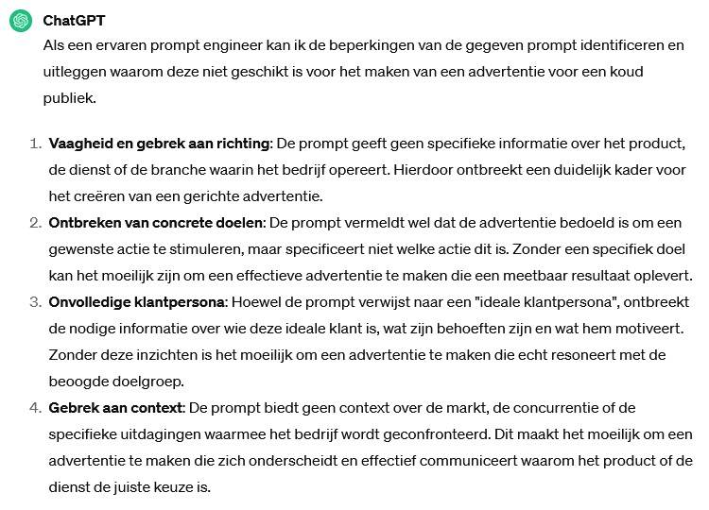
Bijkomende analyse van De Copywriter:
1. Het is nogal snel over de top
Inspelen op urgentie, exclusiviteit, autoriteit… zijn manieren om mensen te beïnvloeden en te overtuigen om in actie te komen. Het is slim om in je content gebruik te maken van de principes van Cialdini en andere bewezen marketing- en copywritingtechnieken op een manier die bij je past.
Daar knelt dikwijls het schoentje als je deze (algemene) prompt gebruikt. ChatGPT heeft de neiging om uitroeptekens te gebruiken – zeker als je vraagt om urgentie toe te voegen.
Het resultaat is een schreeuwerige reclametekst die sterk Amerikaans aandoet.
Wat je ook uitlokt met deze prompt zijn superlatieven en dat ChatGPT letterlijk je woorden uit de prompt herhaalt. Dat wil je niet. Zeg niet in een advertentie dat het gaat om een ‘unieke kans’ of een ‘exclusief aanbod’. Je wilt vooral dat je lezer aanvoelt dat dit iets is dat hij niet mag missen.
2. Je aanbod verdient meer aandacht
Deze prompt blijft vaag over het aanbod. Logisch, zou je kunnen denken want je wilt vooral ideeën en invalshoeken voor een advertentie. Maar het aanbod is wel cruciaal.
Tenslotte zet je een advertentie in omdat je je aanbod aan de man wilt brengen, toch? Of het nu een gratis e-book is, een uitnodiging om de toonzaal te bezoeken of een offerte aanvragen: je wilt dat mensen iets doen.
Wil je een effectieve advertentietekst, dan is het belangrijk om dat als uitgangspunt te geven. En dus moet je ChatGPT in je prompt laten weten wat je aanbod is en doet en welke specifieke call to action je voor ogen hebt met je advertentie.
3. Maak van je call to action een suikerspin
Een goede call to action is als een suikerspin op de kermis: het ziet er uitnodigend uit. Het verleidt en voor de juiste persoon is het lastig om er niet aan toe te geven. ‘Voor de juiste persoon’ is in deze laatste cruciaal.
De prompt heeft het over ‘een koud publiek’. Dat verdient verduidelijking. Wie krijgt de advertentie precies te zien?
En ook: wat wil je dat die persoon doet? Voor sterke call to actions heb je goede copywriting nodig. Er bestaan verschillende copywritingtechnieken om straffe call to actions te maken die mensen echt bij de hand nemen.
Deze prompt geeft geen instructies over de vorm en vereiste van de call to action waardoor de output nooit zo sterk zal zijn als wanneer dat wél het geval was.

Prompt 4
👉🏻 "Bedenk tien pakkende titels voor mijn volgende nieuwsbrief over [onderwerp].”
Kritische analyse van deze prompt door ChatGPT zelf:
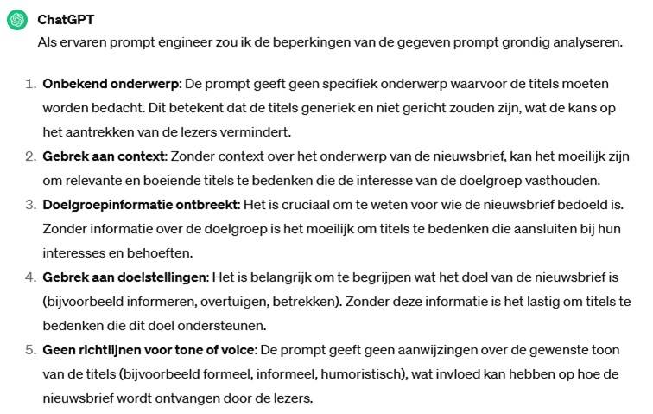
Bijkomende analyse van De Copywriter:
1. Duidelijkheid wint
Je titel is het eerste dat mensen zien. Het is de etalage van je advertentie, artikel of video. Op basis van de titel beslissen mensen of de content die erbij hoort al dan niet relevant is voor hen. Een goede titel doet je publiek stoppen. Is je titel slaapverwekkend? Dan scrollen mensen door of negeren ze wat je te vertellen hebt. Zonder goede titel is al de tijd en energie die je in de rest van je copy hebt gestoken voor niets geweest. Daarom moet je titel raak zijn.
ChatGPT heeft een voorkeur voor mysterieuze en weinig zeggende titels. Als ik bijvoorbeeld de prompt aanvul als volgt: ‘Bedenk tien pakkende titels voor mijn volgende nieuwsbrief over fietsen met een elektrische fiets’, dan krijg ik vage kreten zoals: ‘Ontdek de vrijheid’, ‘Revolutie op twee wielen’, ‘Stap in de toekomst’ en ‘Elektrisch fietsen als de ultieme vrijheidsuiting’.
Dit zegt niets. Je wilt een concrete en duidelijke titel waardoor je publiek weet waaraan het zich mag verwachten.
2. ChatGPT-titels zijn Amerikaanse titels
In Vlaanderen en Nederland schrijven we alleen een hoofdletter aan het begin van een titel en bij eigennamen. Amerikanen beginnen elk woord van hun titel met een hoofdletter.
Los van het feit dat het taalkundig niet correct is in het Nederlands, komt het druk en schreeuwerig over. Sommige mensen vinden het ook lastiger om zo’n titel te lezen.
Je riskeert dus lezers weg te jagen als je de ChatGPT-titels inclusief alle hoofdletters overneemt. Wil je dat?
3. Laat de definitie van ‘pakkende titel’ niet over aan ChatGPT
Precies omdat er zoveel afhangt van de titel moet je precieze indicaties geven over hoe je wilt dat de titel eruit ziet. In de prompt hierboven gebeurt dat niet.
Verduidelijk wat je verwacht van een titel. Geef aan hoe lang je de titel wilt hebben en welk soort titel je wilt. Voed ChatGPT met bewezen titeltemplates waarop copywriters al tientallen jaren lang terugvallen omdat ze zo goed werken.
En ook: vraag niet zomaar een titel. Geef in je prompt de tekst mee waarvoor je wilt dat ChatGPT een titel bedenkt. Dan krijg je bruikbaardere titelvoorstellen.

Prompt 5
👉🏻 "Geef drie verschillende suggesties voor LinkedIn-posts om mijn [merk / bedrijf / product] te promoten bij [doelpubliek]. Gebruik emotie en storytelling om connectie met mijn doelgroep te creëren."
Kritische analyse van deze prompt door ChatGPT zelf:
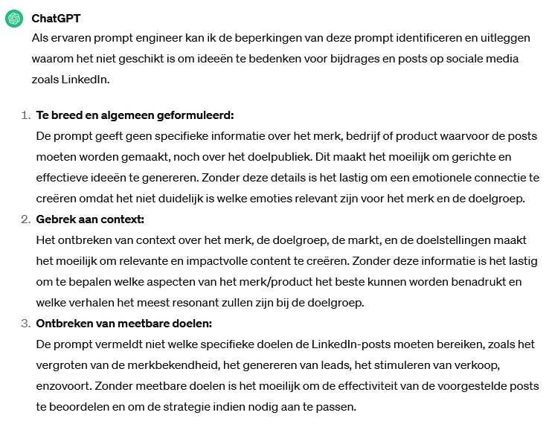
Bijkomende analyse van De Copywriter:
1. Alleen échte verhalen werken
Zoals je weet trek je de aandacht van je publiek niet met informatie en rationele elementen alleen. Je hebt méér nodig. Emotie en verhalen helpen om je boodschap krachtiger over te brengen, om in te zoomen op je eigenzinnige aanpak en om een diepere band op te bouwen met je publiek.
De prompt vraagt om emotie en storytelling toe te voegen maar laat het hoe volledig over aan ChatGPT. Niet doen. Zonder input verzint ChatGPT verhalen en klantengetuigenissen. Zo geef je jouw marketing een fake randje. Kies voor echte verhalen en betrouwbaarheid. Mensen prikken er doorheen als je nepverhalen opdist.
2. Alleen mensen hebben emoties
Gewoon toevoegen aan je prompt: ‘Gebruik emotie en storytelling om connectie met mijn doelgroep te creëren’ is niet voldoende om van ChatGPT een sterke verhalenverteller te maken.
ChatGPT is geen mens. Menselijke gevoelens en gradaties van emoties kan het niet goed weergeven uit zichzelf. Het vervalt snel in clichés en kleffe quotes genre: “Het leven begint pas op het moment dat je jezelf vindt” of “Het zijn niet de kilometers die tellen maar de herinneringen die we onderweg creëren.”
Telkens als je bovenstaande prompt gebruikt, start ‘het verhaal’ met zo’n penopwarmer. Ze zorgen ervoor dat mensen afhaken. En dat was nu juist het tegenovergestelde wat je wilde bereiken.
3. Weet wat je wilt bereiken
De prompt heeft het over ‘suggesties voor LinkedIn-posts’. Dat blijft vaag. Wil je een bijdrage op de tijdlijn? Een artikel? Een pure tekstpost? Een script voor een video? Een poll? Een korte of een lange post? Een post die bedoeld is voor eerstegraadsconnecties? Een bijdrage die als doel heeft om zoveel mogelijk reacties uit te lokken?
Zonder specificaties toe te voegen over het soort suggesties en posts, krijg je alleen een ‘verhaal’ en een ‘oproep tot actie’ die niet zelfs niet altijd logisch in elkaar overvloeien.

Prompt 6
👉🏻 "Gedraag je als een ideeëngenerator. Ik help mijn klanten bij [resultaat dat je belooft aan je klanten]. Help me bij het opzetten van een contentkalender voor mijn bedrijfsblog."
Kritische analyse van deze prompt door ChatGPT zelf:
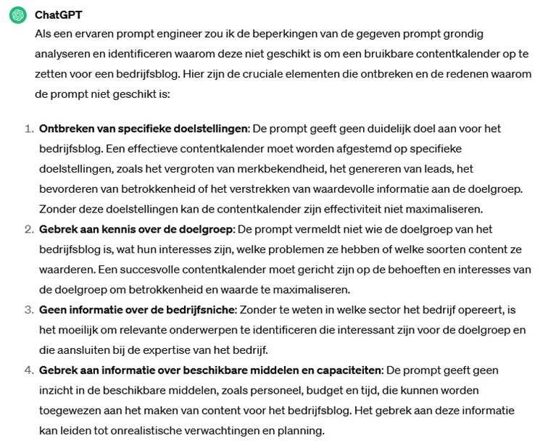
Bijkomende analyse van De Copywriter:
1. Gooi het niet zomaar over de schutting
Met een systeem zoals een contentkalender kun je heel regelmatig van je laten horen zonder de stress van ‘in het moment’ zaken te moeten improviseren. ChatGPT is een goede manier om je op ideeën te brengen voor je content. Tenminste: als je het op de juiste manier doet.
Je moet voldoende context geven.
Vergelijk het met een marketingbureau inschakelen om je volledig te laten ontzorgen op vlak van sociale media. Geef je het bureau geen achtergrond over je bedrijf en aanbod, dan is de (misschien jonge) marketingmedewerker die voor je aan de slag gaat aangewezen op de eigen parate kennis en stockfoto’s om posts voor je sociale kanalen te maken. Die standaardberichten zullen weinig voor je doen en jij zal niet tevreden zijn.
Hetzelfde met AI. ChatGPT weet niet alles. Zeker op vlak van gespecialiseerde kennis schiet het te kort. ChatGPT heeft ook niet de ervaringen die jij hebt.
Wil je van ChatGPT echt goede en bruikbare ideeën, dan moet je ook gedetailleerd zijn in je instructies. Zonder de details blijft elke contentkalender die ChatGPT voorstelt algemeen en sluit het niet aan bij jouw bedrijf, volgers en klanten.
2. Doe aan ‘role prompting’
Het is goed om in je instructies aan te geven dat ChatGPT zich moet gedragen als een bepaald profiel om een specifieke stijl, toon of standpunt te krijgen. Dat heet ‘role prompting’. Hoe concreter je de rol omschrijft, des te verfijnder de resultaten. Dus vraag bijvoorbeeld niet gewoon: “Gedraag je als een marketeer” want dan krijg je alsnog standaardantwoorden en -ideeën.
3. Ga dieper
Als je de prompt hierboven wilt gebruiken, dan ben je op zoek naar ideeën. Insteken, onderwerpen en formats waar je misschien zelf nooit was opgekomen. Zet ChatGPT dan ook slim in. Geef aan dat je openstaat voor frisse of onverwachte standpunten. Daag ChatGPT uit met ‘wat als’-scenario’s.
En gebruik de output die ChatGPT je geeft vooral als vertrekpunt. Vraag om een idee verder te ontwikkelen, specifieker te maken, aan te passen aan een bepaald thema of seizoen… De kracht zit in een gedetailleerde prompt en in verfijnende vervolgvragen.

Prompt 7
👉🏻 "Ik wil graag content maken die viraal gaat. Mijn bedrijf is actief in [tak/vakgebied/onderwerp]. Kun je me helpen bij het bedenken van ideeën die veel kliks, likes, deelacties en betrokkenheid genereren?"
Kritische analyse van deze prompt door ChatGPT zelf:
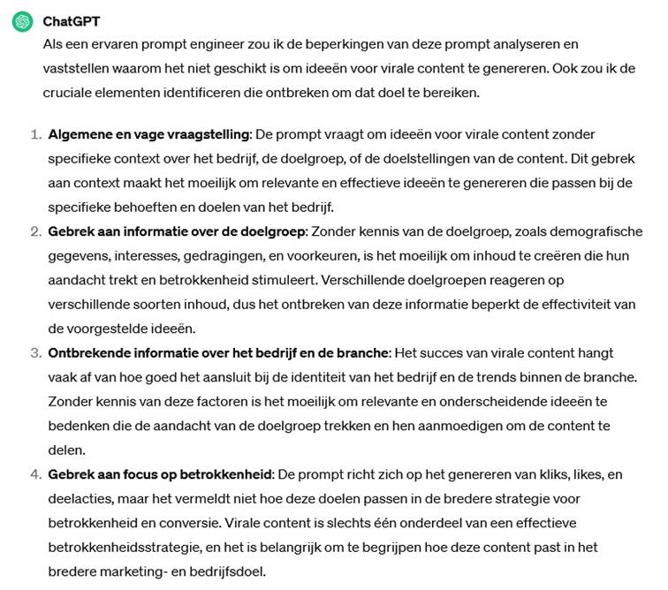
Bijkomende analyse van De Copywriter:
1. Het gaat niet over de ideeën, het gaat over je publiek
Je weet dat het belangrijk is om een band op te bouwen met de mensen die bij je passen. Je wilt content maken die aanslaat zodat je invloed kunt hebben en impact maken. Meer kliks, betrokkenheid en reacties helpt om je bereik te vergroten. Het is logisch dat je de kans om te winnen met je content zo groot mogelijk wilt maken en insteken wilt waarvan bewezen is dat ze werken.
ChatGPT kan je zeker helpen bij je brainstormproces om creatieve contentideeën te krijgen die werken en aanslaan bij je doelgroep.
Jij weet wie je doelgroep is. In de prompt hierboven staat niets vermeld over de doelgroep. Nochtans is die informatie cruciaal. Tieners reageren bijvoorbeeld anders op iets dan zeventigplussers. Laat ChatGPT weten wie je doelgroep is en wat resoneert met die mensen om te vermijden dat ChatGPT de bal misslaat.
2. Het doel ontbreekt
Ja, met de prompt laat je weten dat je graag virale content wilt. Maar waarom dat belangrijk is, blijkt niet uit de prompt. Wil je gewoon een discussie starten, de banden tussen je volgers versterken, een product promoten, zichtbaarheid krijgen, mensen nieuwsgierig maken naar iets dat je later wilt lanceren, een piek van websitebezoekers, nieuwe volgers krijgen voor je kanaal, een wedstrijd organiseren, ervoor zorgen dat mensen een positieve associatie met je product of merk krijgen…?
Het doel beïnvloedt de toon, de opbouw en misschien ook wel de vorm van je content. Daarom moet je die informatie meegeven in je prompt.
3. De gewenste emotie ontbreekt
Mensen delen content die hen raakt. Het kan zijn dat het hen blij maakt, dat ze verbaasd zijn, verrast, medelevend, verontwaardigd, opstandig, boos… Content die sterke emoties oproept, maakt meer kans om gedeeld te worden.
In de bovenstaande prompt staat niets over de emotie die je wilt oproepen. Nochtans is dat belangrijk. Benoem expliciet de emotie die je wilt krijgen. En laat ChatGPT weten hoe je die emotie wilt uitlokken: via tekst, beeld, quotes, video, kleuren, symbolen…? Alleen dan kun je de output krijgen die je verwacht.

Wat onthouden we uit de analyse?
De 7 prompts die we hebben besproken hebben je inzicht en duidelijkheid gegeven over wat je nodig hebt om goede instructies te geven aan ChatGPT zodat je ook echt bruikbare antwoorden krijgt.
Dit moet je onthouden als het gaat over prompts:
Je hebt gezien dat het cruciaal is om specifiek te zijn, context te geven en om het denkwerk niet zomaar over te laten aan iets of iemand anders – niet aan de eerste de beste promptmaker, niet aan ChatGPT.
Jouw succes om goede content te maken met ChatGPT als jouw assistent hangt af van de mate waarin je begrijpt hoe ChatGPT werkt en van instructies die je geeft.
Wees dus selectief in de prompts die je gebruikt.
En word zelf beter in vragen stellen. Het is een vaardigheid waar je nog je leven lang profijt van hebt. Met of zonder ChatGPT.
Tijd voor alternatieve prompts die wél resultaat opleveren.
Nu je weet waarom de prompts die we zojuist hebben geanalyseerd vage en ontoereikende antwoorden opleveren, is het tijd om stil te staan bij alternatieven.
Laten we eens 7 prompts onder de loep nemen die leiden tot antwoorden en content waarmee je meer volgers, fans en klanten aantrekt.

Betere prompts waar je wél iets mee kunt:
Prompt 1: Beter scoren in Google en toch je eigenheid behouden
Wat je wilt bereiken
Je wilt advies van een bekwame copywriter omdat je nieuwe en effectieve content wilt toevoegen aan je website die de aandacht van je ideale klant trekt en behoudt. Je wilt wel je eigen stijl en stem in je websiteartikel.
Gebruik deze prompt:
👉🏻 "Stel je voor dat je een senior NLP-copywriter bent met meer dan 10 jaar ervaring in digitale marketing, actief op de Vlaamse en Nederlandse markt. Je hebt een grondige kennis van SEO-principes en van strategieën om betrokkenheid te krijgen van websitebezoekers. Je bent een expert in overtuigende titels, kent de best scorende titelformules in copywriting en weet hoe je content optimaliseert voor zoekmachines. Daarnaast weet je hoe je overtuigende call-to-actions schrijft die de conversie verhoogt zonder dat het opdringerig aanvoelt.
Met dit alles als achtergrond: welke structuur zou je adviseren voor een zakelijk artikel waarbij je hieronder de aanzet vindt? De bedoeling is om zowel de ranking in zoekmachines zoals Google te verbeteren als de lezers vanaf de eerste zin te boeien.
Kun je specifieke technieken of benaderingen noemen die je gebruikt om de leesbaarheid te verhogen en lezers door de hele content te leiden?
Geef je antwoord als één geïntegreerd advies, niet als drie aparte antwoorden.
Daarnaast: hoe integreer je SEO-trefwoorden op een manier die natuurlijk aanvoelt en de flow van de tekst niet onderbreekt?" (+ aanzet van je tekst invoegen)
Waarom is deze prompt een oplossing?
1. Je hoeft het wiel niet zelf uit te vinden
ChatGPT heeft je een artikelstructuur, stappen en aanzetten voor titels en een call to action
2. Je krijgt bijkomende technieken om de leesbaarheid en zoekmachinevriendelijkheid van je tekst te vergroten. Er zitten evidente tips en technieken bij, maar wellicht ook zaken waar je nog niet aan had gedacht.
3. Je kunt volledig je eigen artikel schrijven zodat alles heel natuurlijk en merkeigen overkomt. Is je artikel klaar, dan kun je ChatGPT nog eens inschakelen voor de eindredactie. Zo heb je het beste van twee werelden.

Prompt 2: Klantenbezwaren wegnemen en het pad effenen naar je aanbod
Wat je wilt bereiken
Je hebt een aanbod dat waardevol is en veel aandacht verdient. Je wilt je positioneren als een zelfzekere professional met kennis van zaken én die weet wat leeft bij je doelgroep zodat meer mensen vertrouwen in je krijgen en ‘ja’ tegen je aanbod zeggen.
Gebruik deze prompt:
👉🏻 "Ik ben een [beschrijf kort wie je bent en wat je doet]. Mijn doelgroep bestaat uit [omschrijf je doelgroep]. Mensen uit mijn doelgroep willen graag [het resultaat dat ze willen bereiken]. Mijn [naam van je aanbod] kan hen helpen omdat [beschrijf hier het belangrijkste voordeel van je product, dienst, programma…]
Maak een lijst van [aantal bijv. 10] redenen die mijn doelgroep zou kunnen aanhalen om mijn product / dienst aanbod niet te kopen / niet in te gaan op mijn aanbod.
Geef voor elk van deze bezwaren vervolgens een antwoord waarmee ik mijn doelgroep laat zien hoe [naam van je aanbod] een positieve meerwaarde kan zijn.”
Waarom is deze prompt een oplossing?
1. Je laat niet alles over aan ChatGPT.
Doordat je zelf basisinformatie geeft over je doelgroep en je aanbod zal ChatGPT je gedetailleerde en gerichte antwoorden geven. De antwoorden zullen meer op maat zijn waardoor ze relevanter, bruikbaarder en overtuigender zijn.
Tip: als je in je prompt ook nog laat weten hoe je aanbod zich onderscheidt van dat van concurrenten kan ChatGPT zelfs nog specifiekere en unieke antwoorden genereren.
2. Deze prompt zorgt voor houvast.
Je vraagt niet om zomaar in het wilde weg ‘bezwaren’ op te sommen. Als je deze prompt volgt, dan is het voor ChatGPT duidelijk wat je precies wilt.
3. Met deze prompt stap je in de schoenen van je doelgroep.
De prompt legt de nadruk op de voordelen van je aanbod en helpt je om voor elk bezwaar een passend antwoord te formuleren. Het antwoord van ChatGPT helpt je om je aanbod relevanter en overtuigender te presenteren.
Tip: Gebruik de antwoorden die je krijgt van ChatGPT als startpunt voor feedback van je klanten. Dat helpt je om de antwoorden op bezwaren nog te verfijnen.

Prompt 3: Een koud publiek aanzetten tot actie
Wat je wilt bereiken
Je wilt mensen de aandacht trekken van mensen die jou nog niet kennen en hen warm maken voor wat je doet en aanbiedt. Hoewel dat een grote stap is, kun je hen wel bewust maken van het feit dat er een oplossing is voor een probleem dat ze herkennen.
Gebruik deze prompt:
👉🏻 "Mijn doelgroep bestaat uit [omschrijf je doelgroep]. Mensen uit mijn doelgroep willen graag [het resultaat dat ze willen bereiken].
Ze weten [wel/niet] dat er een goede manier is om daarvoor te zorgen.
1. Maak een lijst van inzichten die deze mensen nodig hebben om hen warm te maken voor [het resultaat dat ze graag willen].
2. Maak een lijst van redenen waarom mijn doelgroep niet langer mag wachten om aan de slag te gaan.
3. Maak een lijst van redenen waarom het voor mijn doelgroep die [resultaat] wil, goed is om te investeren in [naam van je aanbod].
4. Bedenk 3 varianten van een call to action. Gebruik telkens één punt uit lijst 2 en één uit lijst 3 en geef aan welke punten je combineerde en waarom. ”
Waarom is deze prompt een oplossing?
1. Je geeft in de prompt specifieke informatie over je (koude) doelgroep en datgene wat ze graag willen of waarvan ze dromen.
Dit laat je nadenken over je doelgroep en strategie. En het helpt ChatGPT om betere antwoorden te geven op je vragen zodat je effectieve content kunt maken.
2. Deze prompt is bruikbaar voor een breed scala aan producten, diensten en doelgroepen.
Je past deze prompt gemakkelijk aan volgens je doelgroep en aanbod. Het resultaat zal iedere keer anders maar wel relevant zijn.
Tip: Zoek een balans tussen de promotie je aanbod en waarde in je content. Door dieper in te gaan op een of meerdere inzichten geef je die waarde. Door bijv. een inzicht te verpakken in een (klanten)verhaal blijft het beter plakken en begrijpen mensen het beter.
3. Deze prompt zet aan om content te creëren die niet alleen focust op promotie maar ook op motivatie en bewustwording.
De prompt legt de focus op inzicht. De prompt leidt naar een strategisch opgebouwde call to action die een probleem (de reden om niet te wachten) koppelt aan een oplossing (reden om te investeren). Dat maakt de kans op conversie van je content groter.

Prompt 4: Inspiratie voor titels of onderwerpregels
Wat je wilt bereiken
Je wilt voor je artikel een pakkende titel die ervoor zorgt dat de juiste mensen je content willen lezen of een goede onderwerpregel waardoor mensen je nieuwsbrief of e-mail in hun inbox niet negeren of deleten. Je wilt daarvoor goede suggesties van ChatGPT.
Gebruik deze prompt:
👉🏻 "Gedraag je als een ervaren eindredacteur actief op de Vlaamse en Nederlandse markt. Je weet hoe je lezers nieuwsgierig maakt zonder dat je daarvoor clickbait-technieken of uitroeptekens nodig hebt.
Hieronder vind je de tekst voor mijn [beschrijf welk soort tekst bijv. blog of e-mail]. Mijn lezers zijn [omschrijf kort je doelgroep].
Dit is mijn tekst: [voeg je tekst of aanzet van tekst toe]
Jouw opdracht: Bedenk [aantal bijv. 5] titels die duidelijk en concreet maken waarover de tekst gaat én die mijn doelgroep aanzetten om verder te lezen.”
Waarom is deze prompt een oplossing?
1. Je krijgt voorstellen voor titels die aansluiten bij jouw tekst.
Door de tekst te geven aan ChatGPT krijg je gerichte in plaats van vage titelvoorstellen.
2. Je geeft ChatGPT een heel strak en duidelijk kader.
Dat zorgt ervoor dat je bruikbare en passende titelvoorstellen krijgt.
Tip: Wil je dat ChatGPT een bewezen copywritingformule voor titels gebruikt? Geef dan in je prompt ook die titeltemplate mee.
3. Door ChatGPT de rol van ervaren Vlaamse of Nederlandse eindredacteur te geven krijg je interessantere voorstellen.
ChatGPT zal de taken en verantwoordelijkheden op zich nemen die kenmerkend zijn voor een eindredacteur in die specifieke context. ChatGPT analyseert je tekst nu niet alleen analyseren op grammatica, spelling en stijl maar beoordeelt ook de inhoud op relevantie, duidelijkheid, en aantrekkelijkheid voor de doelgroep. Bovendien houdt ChatGPT rekening met de culturele en taalkundige nuances eigen aan de Vlaamse en Nederlandse markt. Met andere woorden: de kans dat je titel raak is, zal veel groter zijn.
Tip: Gebruik AI om je titel of onderwerpregel van je e-mail te splittesten (A/B test).
Bijv.: “Bedenk twee varianten voor een titel voor mijn blog over houten speelgoed. De ene titel moet de nieuwsgierigheid opwekken. De andere moet een direct voordeel benadrukken. (+ blog toevoegen)”

Prompt 5: Relevante content die opvalt in de tijdlijn
Wat je wilt bereiken
Je wilt een band opbouwen met je publiek met toffe content zonder dat je constant het wiel moet heruitvinden. Daarom wil je ChatGPT inschakelen: om insteken te geven. Je vindt het wel belangrijk dat je posts inspelen op thema’s en vragen die leven bij je volgers zodat je connectie maakt en je bereik en aantal volgers organisch kan groeien.
Gebruik deze prompt:
👉🏻 "Gedraag je als een ervaren contentcreator die vertrouwd is met de Vlaamse en Nederlandse markt. Geef [aantal bijv. 3] verschillende suggesties voor posts op [kanaal bijv. LinkedIn] om mijn [soort merk / bedrijf / product] onder de aandacht te brengen bij [specifieke doelgroep].
Mijn doel is om [beschrijf hier je contentdoel bijv.: inzichten delen, do’s en don’ts geven, feedback verzamelen, een vacature promoten, een voordeel van je product benadrukken…]
Ik wil [beschrijf hier het soort content dat je wilt bijv.: educatieve posts, een korte video, een poll…]
Gebruik de principes van liking en unity van Cialdini om een authentieke band met mijn doelgroep op te bouwen.”
Waarom is deze prompt een oplossing?
1. Je krijgt voorstellen die passen bij wat jij op dat specifieke kanaal wilt bereiken.
Deze prompt is voor jou als je bereid bent om de tijd te nemen om ChatGPT gedetailleerde info te geven en op zoek bent naar contentadviess op maat.
Kijk bijvoorbeeld naar deze toepassing van de prompt: “Geef drie verschillende suggesties voor LinkedIn-posts om mijn duurzame modemerk te promoten bij milieubewuste ondernemers in Vlaanderen en Nederland. Mijn doel is om de aspecten van onze milieuvriendelijke productielijn te benadrukken en te laten zien dat we duurzaamheid hoog in het vaandel dragen. Ik wil content die educatief is maar ook interactie uitlokt zoals polls over duurzaamheidsthema's of korte video's die ons productieproces tonen. Gebruik de principes van Cialdini om connectie met mijn doelgroep te creëren.”
2. Je kunt variëren in contentvormen
Opvallen in de tijdlijn lukt het best met aantrekkelijke en dynamische content. Gebruik ChatGPT om mee te denken over contentvormen waar je misschien zelf niet aan denkt.
Tip: Vraag ChatGPT hoe je een bepaald contentidee verschillend kunt uitwerken specifiek voor de sociale media waarop jij actief bent.
3. Je krijgt strategische voorstellen
Je verwijst in je instructies naar de principes van Cialdini (zoals wederkerigheid, consistentie, sociale bewijskracht…). Op die manier helpt ChatGPT je om psychologisch onderbouwde technieken toe te passen op je posts. Zo vergroot je de kans op interactie en betrokkenheid.
Prompt 6: Een contentkalender die bij je past (en die je dus echt gebruikt)
Wat je wilt bereiken
Je wilt ChatGPT inzetten om content te maken die past bij jouw unieke aanpak en het leven dat je wilt leiden. Je wilt je passie delen, creëren in het moment maar toch ook de voor jou business belangrijke momenten niet missen. ChatGPT kan je helpen met een contentkalender op maat.
Gebruik deze prompt:
👉🏻 "Gedraag je als mijn brainstormpartner en geef creatieve ideeën en suggesties voor [een bepaald onderwerp of probleem]. Je antwoord moet originele en relevante ideeën bevatten die helpen om het probleem op te lossen of het onderwerp op een interessante manier verder te verkennen. Houd in je antwoord ook rekening met eventuele specifieke vereisten of beperkingen van de opdracht.
Ik ben [omschrijf kort wie je bent en wat je doet]. Ik help mijn klanten [omschrijf kort je doelgroep] bij [resultaat dat je belooft aan je klanten] zonder [datgene wat ze niet graag doen of niet meer willen]. Help me bij het opzetten van een contentkalender voor [benoem de gewenste periode bijv. een kalenderjaar, Q1…] voor mijn bedrijfsblog. Ik publiceer op de volgende kanalen: [bijv. website, LinkedIn, nieuwsbrief…]
Ik heb een voorkeur voor [benoem hier de bepaalde types content zoals: how to-artikels, polls, infographics, educatieve video’s, Q&A-posts…]
Ik wil [specifieer de frequentie en het aantal posts dat je wilt plannen bijv. twee keer per week een blog].
Zorg ervoor dat je inspeelt op deze specifieke themadagen, evenementen en lanceringen: [som hier de momenten, dagen, beurzen… waarrond je wilt werken bijv. Valentijn, complimentendag, terug naar school, feestdagen…]
Dit zijn dagen / momenten die je niet mag opnemen in de contentkalender: [som hier bijv. de periodes dat je vakantie hebt of dagen die niet interessant zijn voor jou zoals bijv. Halloween…]”
Waarom is deze prompt een oplossing?
1. Je gebruikt ChatGPT als je brainstormpartner
Deze prompt moedigt een creatieve samenwerking aan. Doordat jij het kader schept, laat je niet alles over aan AI. Je krijgt wel suggesties die rekening houden met je unieke situatie en doelstellingen. (*)
2. Je mist geen belangrijke data of evenementen meer
De contentkalender die je krijgt dankzij deze prompt brengt de belangrijke momenten in kaart. Jij kunt nog altijd ad hoc content maken of posten volgens de flow of inspiratie van het moment, maar je ChatGPT-contentkalender helpt je om niets over het hoofd te zien.
3. Je post niet hetzelfde als al die anderen
Deze prompt genereert een contentkalender op maat. Je sluit expliciet dagen of momenten uit die niet passen bij jou, je visie of aanpak. Dat zorgt ervoor dat je anders bent dan anderen omdat je niet noodzakelijk springt op elke inhaakdag of ‘wacky holiday’.
(*) Toepassing van deze prompt op een accountant:
"Gedraag je als mijn brainstormpartner en geef creatieve ideeën en suggesties voor een jaar vol met inspirerende en praktische posts gericht op ondernemers. Je antwoord moet originele en relevante ideeën bevatten die helpen om financiële en operationele uitdagingen aan te pakken. Houd in je antwoord ook rekening met eventuele specifieke vereisten of beperkingen van de opdracht.
Ik ben een accountant met een hart voor ondernemers. Ik help mijn klanten, vooral kleine tot middelgrote ondernemingen, bij het optimaliseren van hun financiën en bedrijfsvoering zonder dat ze zich zorgen hoeven te maken over fiscale valkuilen of inefficiënte processen. Help me bij het opzetten van een contentkalender voor het komende kalenderjaar.
Ik heb een voorkeur voor how-to-artikels en Q&A-posts die diepgaande inzichten bieden in fiscale strategieën, boekhoudkundige ‘best practices’ en financieel management. Ik wil wekelijks twee keer over posten. Zorg ervoor dat je inspeelt op deze specifieke themadagen, evenementen en lanceringen: Valentijn (focus op financieel advies voor partners in business), Complimentendag (het belang van teamerkenning en -motivatie voor bedrijfsgroei) en de feestdagen (eindejaarsplanning en belastingtips).
Dit zijn dagen/momenten die je niet mag opnemen in de contentkalender: Halloween en Black Friday zijn niet relevant voor mijn doelgroep. Ik wil geen content die hierop inspeelt.”
Prompt 7: Shortcut naar bereik, betrokkenheid en bekendheid
Wat je wilt bereiken
Je wilt ChatGPT gebruiken om content te maken waardoor meer mensen inzien dat je weet waarover je spreekt en het respect en vertrouwen krijgt dat je verdient. Je bent allergisch voor saai. Je wilt persoonlijke content die je volgers ‘wow’ doet zeggen.
Gebruik deze prompt:
👉🏻 “Ik ben [omschrijf kort wie je bent en wat je doet]. Ik help mijn klanten [omschrijf kort je doelgroep] bij [resultaat dat je belooft aan je klanten] zonder [datgene wat ze niet graag doen of niet meer willen].
Deze [posts / e-mails / blogs] van mij hebben het goed gedaan. [+ voeg hier je succesvolle content toe + zeg op welk kanaal je ze hebt geplaatst: website, LinkedIn, nieuwsbrief…]
Deze [posts / e-mails / blogs] waren succesvol omdat… [geef aan waarom jij de content succesvol vond bijv. hoge openingsratio, veel likes, meetbare resultaten zoals een specifieke groei in het aantal volgers, X nieuwe klanten…]
Gedraag je als een ervaren marketingspecialist met kennis van copywriting en die weet hoe de technieken werken voor de Vlaamse en Nederlandse ondernemersmarkt.
Dit is jouw opdracht:
1. Analyseer mijn content. Geef aan wat goed is en wat beter kan.
2. Som de succeselementen op.
3. Verpak deze succeselementen in een formule zodat ik die kan toepassen voor mijn volgende [e-mail, artikel, post…]”
Waarom is deze prompt een oplossing?
1. Je neemt je eigen content als uitgangspunt
Je eigen content vergelijken met die van anderen is niet altijd de beste aanpak. Jij weet van waar je komt. ChatGPT kan je helpen met een analyse en je zo helpen om je eigen content nog beter te maken.
2. Je krijgt handvaten om meer te doen van wat nu al goed werkt
Succes in contentmarketing overkomt je niet. Het is het resultaat van experimenteren en bijsturen. Door deze prompt krijg je een beter zicht op wat werkt en waar je het nog beter kunt doen. Ik gebruik deze prompt regelmatig voor de content die ik als copywriter maak voor mezelf en voor mijn klanten.
3. De nadruk ligt op (meetbaar) succes
Veel ondernemers en marketeers willen content die viraal gaat. Maar ‘viraal gaan’ is subjectief. Door te vertrekken van je eigen data en content dwing je jezelf om na te denken over de impact van je content. En ChatGPT helpt je om te evalueren wat heeft gewerkt en waarom. Dat is een stevig fundament voor strategisch sterke content.
En nu?
Je bent nu iemand die weet hoe je een ei controleert.
Die ziet wanneer een prompt niet deugt. Die begrijpt waarom ChatGPT, Claude of Gemini vaag antwoordt als je vraag vaag is. Die weet dat de kwaliteit van je output begint bij de kwaliteit van je input.
Dat klinkt eenvoudig. Maar de meeste mensen slaan die stap over.
Jij niet meer.
Pak de zeven alternatieven. Pas ze aan op jouw situatie, jouw stem, jouw publiek. Experimenteer. Verfijn. En onthoud: AI is je assistent, niet je auteur.
Wat je daarmee bakt, is aan jou.
En weet je? Ik ben je grootste supporter.
Ik zit op hete kolen om te horen met welke prompt jij aan de slag bent gegaan en welke soort content je ermee hebt gemaakt.
Deel je ervaring met mij.
1. Vertel me welke prompt uit de lijst je hebt gebruikt
2. Vermeld ook op welk kanaal je jouw content hebt geplaatst (website, e-mail, Facebook, Instagram, LinkedIn…)
3. En zeg er kort bij wat het resultaat was (bijv. sneller een post gemaakt, meer reacties gekregen…)?
👉🏻Laat het me via deze speciale link even weten:
https://www.google.com/maps/place/Katleen+Van+Landschoot+-+De+Copywriter/@50.764236,2.8581226,17z/data=!3m1!4b1!4m6!3m5!1s0x47dcd1740b612d31:0x8c7dd040183d1df4!8m2!3d50.764236!4d2.8581226!16s%2Fg%2F11hdp5w_f1?entry=ttu&g_ep=EgoyMDI1MDgyNC4wIKXMDSoASAFQAw%3D%3D
En als je het doet, dan kan ik jou als doener in de spotlight zetten op mijn social media kanalen als goed voorbeeld. Dat levert jou zichtbaarheid op bij een nieuwe doelgroep.
Dus hup: kies de prompt en zie wat voor moois er allemaal gebeurt.
Heel veel plezier en succes alvast.
Katleen

